Как-то в начале августа на рассвете мы с Джеком пошли на охоту.Выбрались на знакомую лесную поляну. В этот ранний час она походила на широкую тихую заводь. По ней струились волны тумана. Они поднимались и уходили вдаль, в зеленоватый простор предутреннего неба. И в этом просторе далеким крохотным парусом белел и таял заходящий месяц.
Мы присели на краю поляны и стали ждать, когда совсем рассветет и можно будет итти разыскивать тетеревей.
По зорям эти дикие лесные куры обычно выходили на поляны и кормились ягодами брусники. Заслышав нас, они убегали в кусты и затаивались среди — высокой травы и прошлогодних листьев. Но Джек все-таки отыскивал их по следам и, подкравшись, замирал на месте — делал стойку. Он стоял неподвижно, чуть вздрагивая от нетерпения, и ожидал только моего приказания, чтобы броситься и вспугнуть затаившуюся дичь. Я командовал: «Вперед!» Джек бросался, и тяжелые, жирные птицы с шумом вылетали из своей засады.
Я стрелял. Если птица падала, Джек опрометью кидался ее поднимать и с торжеством подавал мне. Если же я промахивался, он долго смотрел вслед улетевшей дичи, а потом оборачивался ко мне с таким укоризненным видом, будто хотел сказать: «Эх, брат, плох ты!» И мы шли дальше.В это утро, только мы подошли к кустам, Джек остановится и замер на стойке — почуял дичь. Я скомандовал: «Вперед!» Джек бросился в кусты, но оттуда никто не вылетел, а только послышался какой-то странный писк. Я даже не понял, кто это так кричит — зверь или птица.В недоумении раздвинул кусты и увидел необыкновенное зрелище: Джек, виляя хвостом, раскапывал носом кучу прошлогодних листьев, а вокруг его морды бегал и угрожающе пищал большой старый еж.
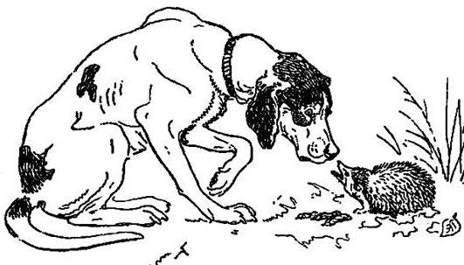

Что это значит? Я еще никогда в жизни не слышал, чтобы еж пищал. И почему он не свертывается в клубок, а бросается прямо на собаку, норовит ее укусить?
Я нагнулся к Джеку и тут только разглядел и понял, в чем дело. В развороченных сухих листьях копошились три крохотных, почти совсем голых ежонка. Так это мать-ежиха защищала своих детей!
Джек покосился на ежиху, потом на меня, будто спрашивая: «Чего она так кричит? Я ведь и не думаю их кусать».
— И молодец, что не тронул, — похвалил я. — Не стоит с ними и связываться. Идем-ка лучше тетеревей искать.
Джек, видимо, согласился. Он весело замахал хвостам и побежал прочь.
